In diesem Jahr geht es in der Ag um die Kampfsportart:
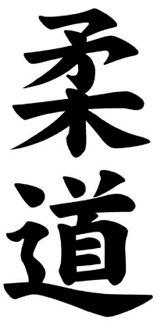
Judo
- es bedeutet der sanfte Weg.
Diese Kampfsportart benötigt keine Tritte, Schläge oder Hilfsmittel, du lernst die Kraft des Gegners zu verwenden um ihn zu Fall zu bringen.
Wer kann teilnehmen?
- Alle Anfänger, die mal eine sanfte, aber effektive Kampfsportart ausprobieren wollen.
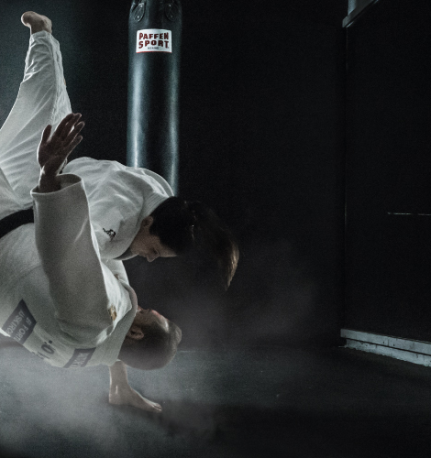
Was wird gemacht?
- Fallübungen, Würfe und Haltegriffe aber auch Gleichgewichtsübungen, Spiele und kleine Randori (Kämpfe).
Wer bietet die Ag an?
- Die Ag wird von
Frau Beckers gleitet

